**新桥街道中心幼儿园小四班幼儿活动状况记录表**

2025.05.16

**来园情况：**

今日我们小四班来园20人,2人事假,2人病假。

韩雨彤、孙堇禾、高蝶珺、万弘一、刘若熙、刘芊雅、祝嘉沁、李泓硕小朋友能高高兴兴进入班级，整理好自己的物品，并选择今天游戏的区域挂好区域牌。

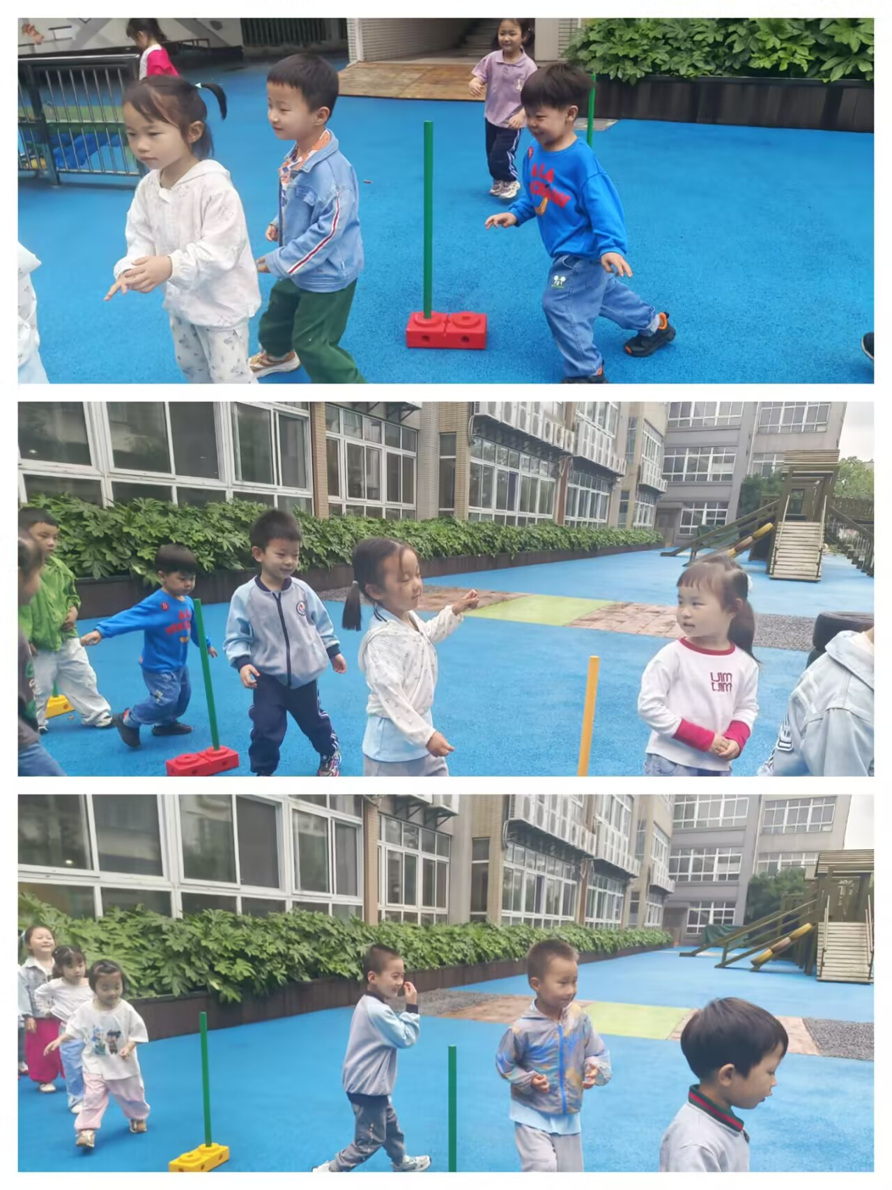

**集体活动及生活活动情况：**

**体育：s形跑**

绕桩跑主要是在行进的过程中渗透作出的一种反应，能使大脑的反应能力得到全方位的锻炼。也可以提升小朋友的平衡、协调和身体的控制能力，锻炼前庭觉，本体感。在本次的跑、绕、控制练习中，增强身体协调、灵敏性，让幼儿在轻松愉快的氛围中强身健体，在循序渐进的过程中体会到体育游戏的快乐。在活动中刘芊雅、祝嘉沁、薛宇程、汤语桐、宋陈凯、韩雨彤、孙堇禾、高蝶珺、万弘一知道在跑步过程中要利用身体重心的移动来进行方向的突然变化，喜欢玩跑的游戏，乐于遵守游戏规则。刘若熙、李泓硕、黄宇骞、吴沐泽、张艺彤、陆博渊、吴锦奕、刘语辰、刘瑞麟、吴沐萱、顾奕凯、谌昱昕掌握跑步这一基本体操技能，在活动中提高了下肢肌肉的力量，发展灵敏性、平衡性、协调性及身体控制能力。

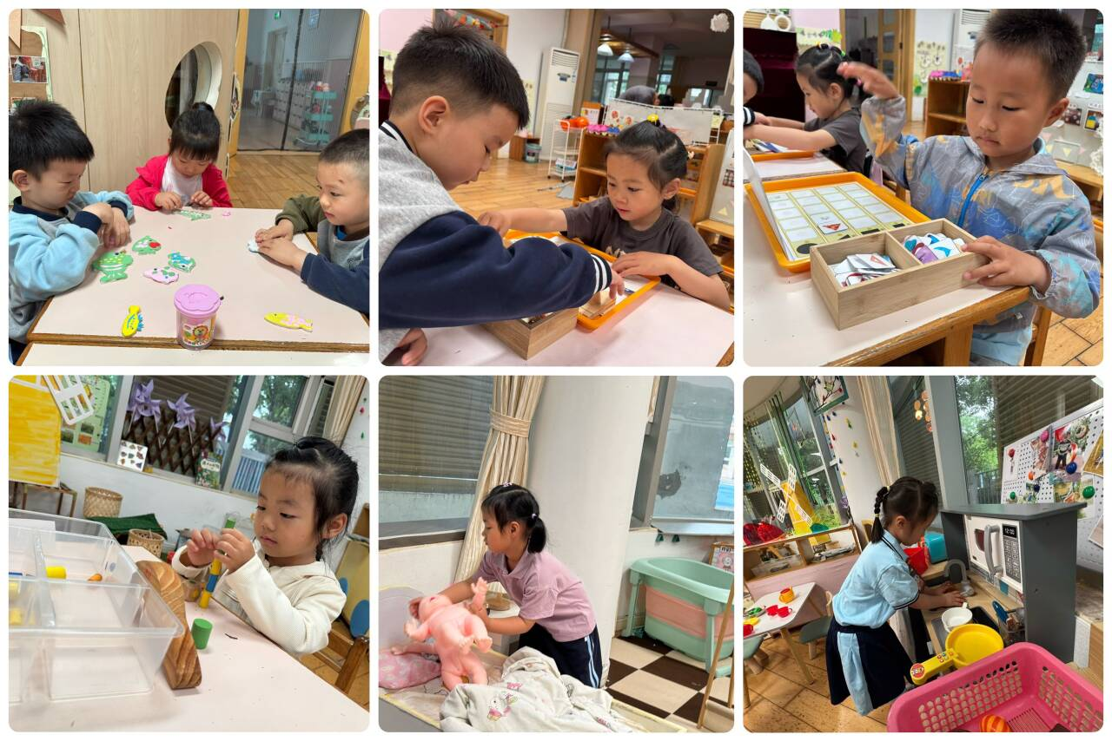**区域游戏**

今天区域游戏时间，孩子们根据自己的想法选择了自己喜欢的游戏，并能按照游戏规则进行尝试探索。有的在娃娃家烧菜做饭，照顾宝宝；有的建构区玩雪花片游戏，有的在地面建构搭建小桥；还有小朋友在益智区玩挂衣服、花园捉虫的游戏；有的小朋友在美工区印小手；另外，还有些小朋友在玩万能工匠的游戏……每个孩子都沉浸在自己的游戏中，享受着游戏带来的快乐。老师们在旁边观察指导，确保孩子们的游戏安全，同时也在适时地引导孩子们在游戏中学习和成长。

**生活活动情况：**

1.午餐情况：

今天的午饭吃的是洋葱甜椒炒鸭胗、薏米饭、干锅包菜、筒骨玉米汤。今天大部分小朋友都不太喜欢鸭胗、洋葱，个别小朋友在吃饭时有讲话的情况，需要老师提醒。饭后小朋友们能在老师的提醒下做好饭后洗手、漱口、擦嘴巴。

2.午睡情况：

午睡时，孩子们都能在老师的提醒下整理好鞋子、叠好裤子，然后盖好被子进行午睡。所有小朋友在12:50左右都睡着了。

**家园合作：**

动态上的照片，仅作为老师观察时的随拍，并不是所有孩子的照片都会呈现。